ВНИМАНИЕ ВСЕМ!

С ЦЕЛЬЮ ПРЕДУПРЕЖДЕНИЯ ГИБЕЛИ ЛЮДЕЙ ПРИ ОБНАРУЖЕНИИ ВЗРЫВООПАСНЫХ ПРЕДМЕТОВ (далее - ВОП) СЛУЖБА СПАСЕНИЯ ДОНЕЦКОЙ ОБЛАСТИ НАПОМИНАЕТ ПРАВИЛА ПОВЕДЕНИЯ ПРИ ОБНАРУЖЕНИИ ВОП:
При обнаружении ВОП или похожего на него предмета НЕОБХОДИМО:
- хорошо запомнить место нахождения ВОП;
- установить предупредительные знаки или ограждение вокруг ВОП;

Для ограждения места обнаружения ВОП используйте всевозможные подручные материалы (жерди, колья, ветки, веревки, куски ткани, камни и т.д.).

При обнаружении ВОП ЗАПРЕЩАЕТСЯ:

- брать ВОП в руки, наносить по ним удары, пытаться их разобрать;
- переносить или перекатывать ВОП с места на место;
- кидать ВОП в костры или разводить над ними огонь;
- собирать и сдавать ВОП как металлолом;

ПОМНИТЕ! После Вашего сообщения специалисты Службы спасения проведут идентификацию, обезвреживание и уничтожение ВОП установленным порядком. Не допускайте сами и удерживайте других от нарушений правил поведения при обнаружении ВОП.

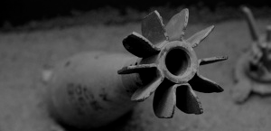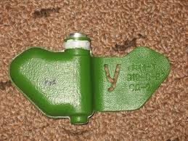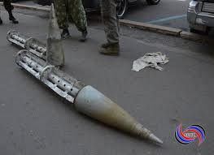

НЕМЕДЛЕННО СООБЩАЙТЕ ОБ ОБНАРУЖЕНИИ ВЗРЫВООПАСНЫХ ПРЕДМЕТОВ!
- Службу спасения: по телефону 101 (с мобильного бесплатно);
- Дежурных органов полиции: по телефону 102 (с мобильного бесплатно);
Этим сообщением вы исполните свой общественный долг, сохраните жизнь и здоровье себе и окружающим

